借阅数量自查流程及操作步骤

1.使用校园网登录学校图书馆网站https://tsg.bctb.edu.cn/main.htm
2.点击界面上的“读者借阅记录”。
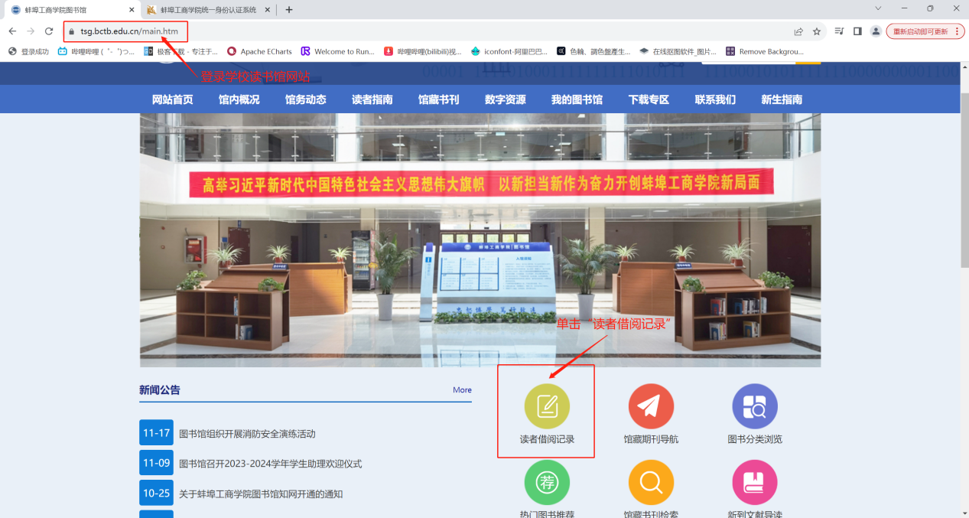
3.在跳转的新界面输入“学号”及“密码”。
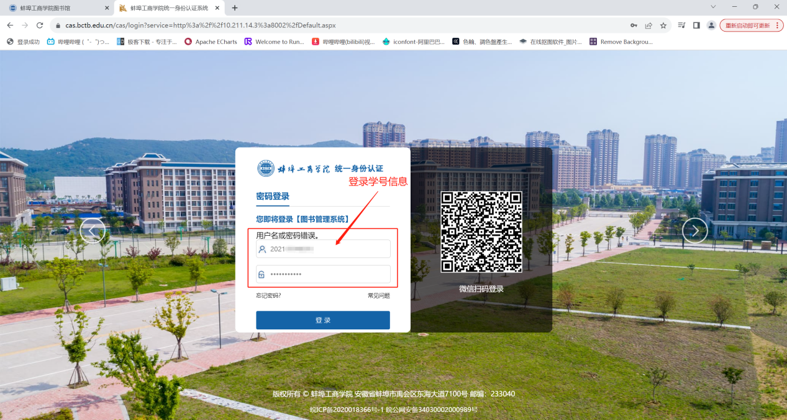
4.下拉网页并点击左侧的“借阅历史”。
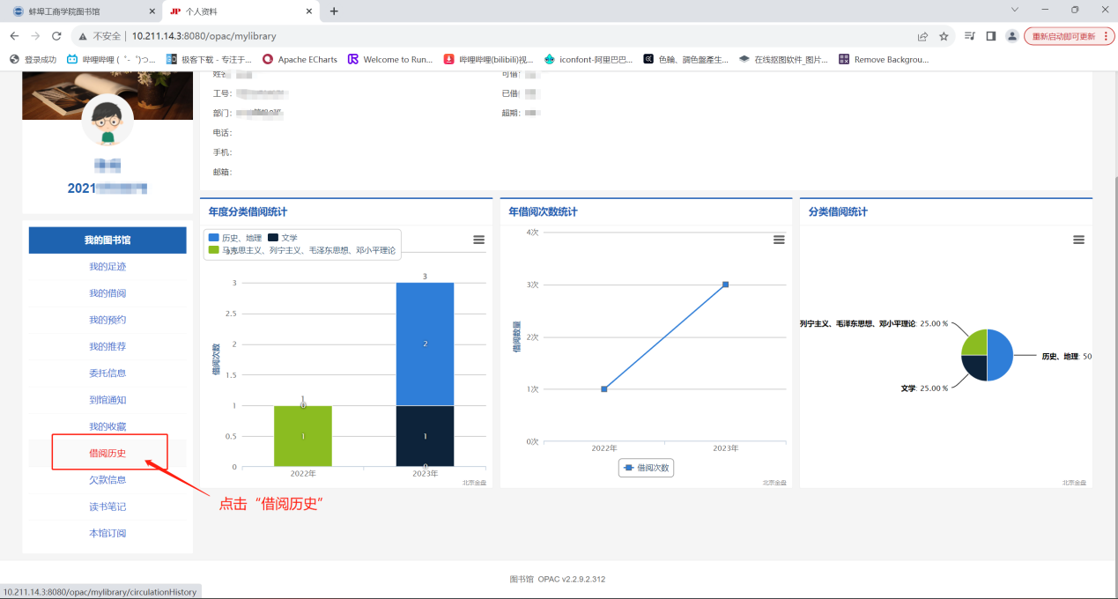
5.勾选“借书”、“还书”，再点击“查询”，查阅本人借阅历史。
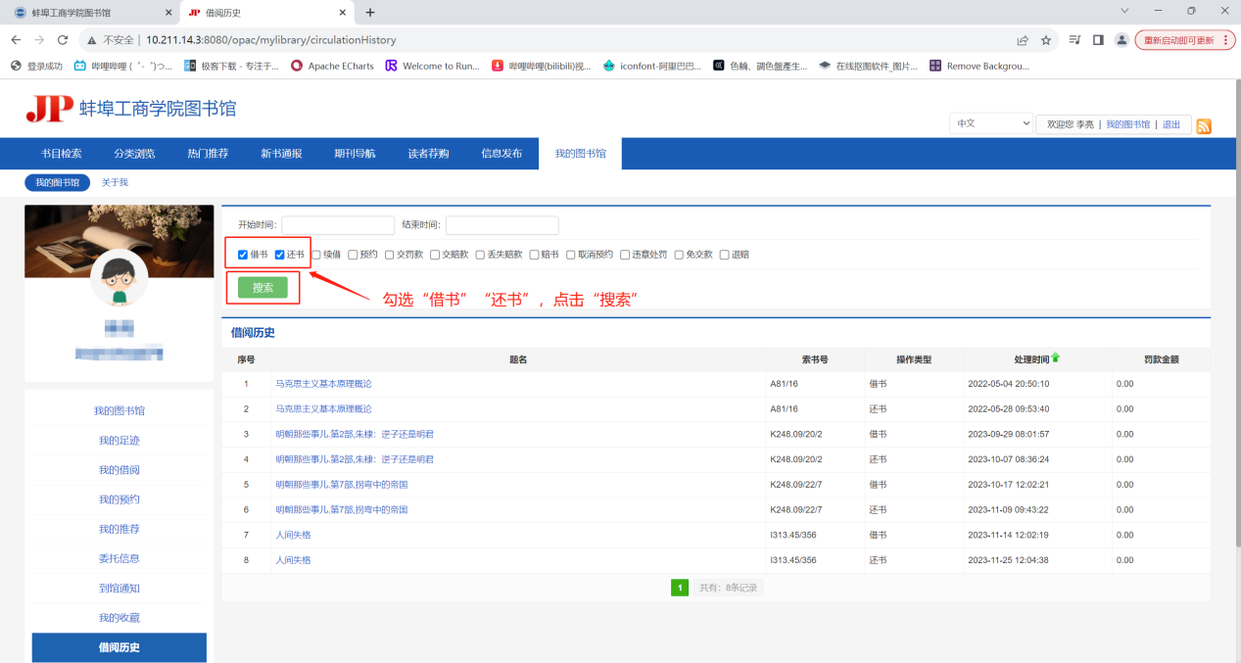

6.学生可自查图书借阅历史，如经过自查符合加分条件，请本人携带校园卡及读书笔记或感想前往图书馆507办公室进行登记办理；如流程仍有不清晰，可至图书馆各楼层服务台咨询。
